Unit 11: Traveling Around Viet Nam

**Section: Speak**

*Use "mind" in request.* (*Sử dụng "mind" trong lời yêu cầu.*)

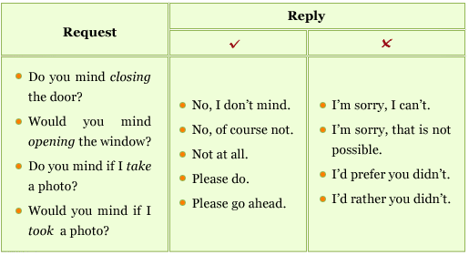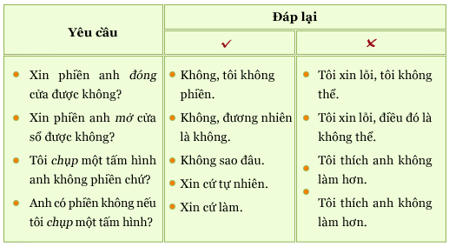

*Work with a partner. One of you is student A and the other is student B. Look at the information about your role and use it to make requests and suggestions.*

(*Hãy nói chuyện với bạn bên cạnh. Một trong hai em là học sinh A, còn em kia là học sinh B. Hãy xem thông tin về vai của em và sử dụng thông tin đó để đưa ra lời yêu cầu hoặc đề nghị.*)



**Student A:** You are a tourist on vacation in Ho Chi Minh City. You want to visit these places: a market, the zoo, a museum, and a restaurant for lunch. Ask the tourist information officer to suggest where you could go. Use the expressions in the box to help you.

(**Học sinh A**: Em là khách du lịch đến thăm thành phố Hồ Chí Minh. Em muốn thăm những nơi này: chợ, sở thú, viện bảo tàng, đến một nhà hàng để ăn trưa. Hãy hỏi nhân viên du lịch để được hướng dẫn cách đi. Những cách diễn đạt trong bảng sẽ giúp em.)

**Useful expressions:**

*Can you give me some information, please?*: Làm ơn cho tôi biết một số thông tin?)

*Would you mind if I asked you a question?*: Làm ơn cho tôi hỏi một câu?

*I want to visit a market. Could you suggest one?*: Tôi muốn đi chợ. Anh (chị) làm ơn giới thiệu cho tôi một cái.

*Do you mind suggesting one?*: Anh (chị) làm ơn giới thiệu cho tôi một cái?

*That sounds interesting.*: Nghe có vẻ hay đấy./ Thích nhỉ!

*No. I don't want to go there.*: Không, tôi không muốn đến đó.

**Student B:** You are a tourist information officer at Saigon Tourist. A tourist is going to ask you for help. You should make suggestions about which places to visit. The following information will help you.

(**Học sinh B:** Em là nhân viên du lịch của công ty Du lịch Sài Gòn. Một khách du lịch muốn em giúp đỡ. Em hãy đề nghị một số nơi cần đến. Thông tin sau đây sẽ giúp em.)

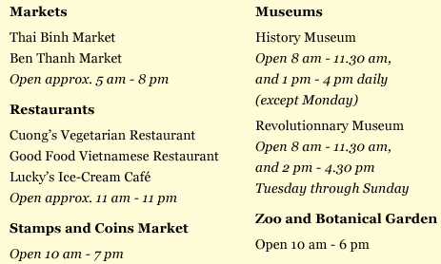

**Useful expressions:**

*Do you mind if I suggest one?*: Tôi gợi ý một cái nhé?

*How about going to Thai Binh Market?*: Anh (chị) thử đi chợ Thái Bình đi?

*I suggest going to Ben Thanh Market.*: Anh (chị) thử đi chợ Bến Thành đi.

**Hội thoại gợi ý:**

**Student A:** I want to visit a market. Could you suggest one?

**Student B:** How about going to Ben Thanh Market?

**Student A:** Is it near here?

**Student B:** About a 15 minute walk.

**Student A:** Is it open every day?

**Student B:** That's right. It's open daily from 5 am to 8 pm.

**Student A:** What can I buy there?

**Student B:** Everything you want.

**Student A:** Thank you very much.